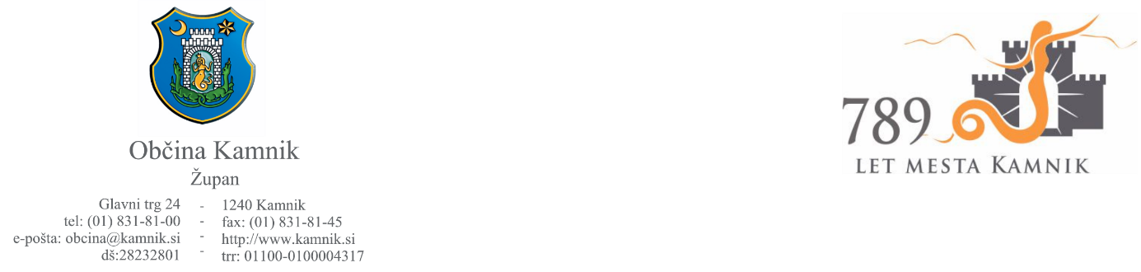

Na podlagi sprejetega proračuna Občine Kamnik za leto 2018 (Ur.l. RS, št. 5/17) Občina Kamnik objavlja

**JAVNI RAZPIS o SOFINANCIRANJu KOORDINACIJE IN IZVAJANJA DEJAVNOSTI LOKALNE AKCIJSKE SKUPINE (LAS) - preprečevanjE zasvojenosti OD DROG V OBČINI KAMNIK ZA LETO 2018**

1. **Naročnik javnega razpisa:**

Naročnik javnega razpisa je Občina Kamnik, Glavni trg 24, 1240 Kamnik.

1. **Predmet javnega razpisa in višina razpisanih sredstev:**

Skupna višina sredstev je 8.500 EUR (p.p. 0910) in je v celoti namenjena le enemu izbranemu prijavitelju.

Občina Kamnik bo sofinancirala izvajanje dejavnosti, koordinacijo oz. aktivnosti, ki bo na ravni celotne občine povezala akterje na terenu, ki se srečujejo s problematiko odvisnosti od drog. Ciljna skupina uporabnikov so učenci vseh kamniških osnovnih šol, dijaki Gimnazije in Srednje šole Rudolfa Maistra Kamnik in ne šolajoča se mladina.

Prijavitelj mora v svoji vlogi predstaviti vizijo nadaljnjega razvoja Las.

Na razpisu lahko kandidirajo: neprofitne organizacije, društva in zavodi, ki se že ukvarjajo s tovrstno problematiko.

Temeljni cilji pri delu Las, ki morajo biti zajeti v ponudbi naj bi bili zlasti:

* povezovanje različnih akterjev na lokalni ravni,
* priprava in izvedba raziskave o drogah oziroma analize stanja na tem področju,
* razvoj preventivnih programov (npr. izobraževalni programi v obliki predavanj in delavnic, spodbujanje prostočasnih dejavnosti, zagotavljanje celovite skrbi za mlade, zlasti zaščita zdrave populacije ipd.),
* razvoj programov zmanjševanja škodljivih posledic rabe in zlorabe drog.

1. Splošni pogoji, ki jih mora izpolnjevati prijavitelj:

* prijavitelj mora imeti sedež v Občini Kamnik in delovati pretežno na tem območju,
* prijavitelj mora biti registriran kot nevladna, neprofitna organizacija s področja dela z mladimi, njegovo delovanje pa je širšega javnega pomena v občini,
* ima zagotovljene materialne, prostorske, kadrovske in organizacijske možnosti za uresničitev prijavljenega programa,
* aktivno deluje na področju, ki je predmet razpisa najmanj tri leta (dokazilo: reference).

1. Način razdelitve sredstev in merila za dodelitev sredstev:

Sredstva za sofinanciranje koordinacije in delovanje Las-a se bodo razdelila na podlagi naslednjih meril:

* delovanje prijavitelja je v širšem občinskem javnem interesu (10 točk),
* reference o aktivnem delovanju na področju, ki je predmet sofinanciranja za zadnja tri leta (15 točk),
* prijavitelj si v prijavi programa obeta seznanjanje čim širšega kroga mladih o pasteh zasvojenosti z drogami – podroben opis programa (40 točk),

1. Poraba sredstev:

Dodeljena sredstva morajo biti porabljena najkasneje do 31. 12. 2018.

1. **Obvezne priloge pri oddaji vloge:**

* ime, naslov prijavitelja, TRR, ID številka za DDV, kontaktna oseba prijavitelja,
* dokazilu o ustrezni registraciji oz. statusu prijavitelja,
* izjava prijavitelja, da ima zagotovljene materialne, prostorske, kadrovske in organizacijske možnosti za uresničitev prijavljenega programa,
* podroben opis programa z referencami,
* pričakovan delež sredstev s strani lokalne skupnosti.

1. Razpisni rok in datum odpiranja vlog:

Rok za prijavo je do vključno ponedeljek, 29. januar 2018. Strokovna komisija bo vloge odpirala v sredo, 31. januarja 2018.

1. Način dostave predlogov:

Vlogi za sofinanciranje koordinacije in dejavnosti Las-a mora prijavitelj predložiti vsa pripadajoča in zahtevana dokazila.

Vlogo je potrebno poslati na naslov: Občina Kamnik, Glavni trg 24, 1240 Kamnik v zaprtih ovojnicah s svojim polnim naslovom in s pripisom »JAVNI RAZPIS: SOFINANCIRANJE LAS 2018 – NE ODPIRAJ.«

Šteje se, da je prijava prispela pravočasno, če je bila zadnji dan roka za prijavo poslana po pošti s priporočeno pošiljko ali osebno oddana na vložišču Občine Kamnik. Če se ponudba pošlje priporočeno po pošti, se za dan, ko naročnik prejme ponudbo, šteje dan oddaje na pošto. Če se ponudba odda priporočeno pri drugem izvajalcu te storitve, mora ponudnik ob oddaji pošiljke pred zaprtjem kuverte vanjo priložiti kopijo računa ali potrdila o oddani pošiljki, iz katerega bo razviden dan oddaje priporočene pošiljke.

1. Navedba oseb, pooblaščenih za dajanje informacij:

Kontaktna oseba za posredovanje informacij: Katarina Vegel, telefon: 01 8318-142, [katja.vegel@kamnik.si](mailto:katja.vegel@kamnik.si).

1. Obravnava vlog in rok, v katerem bodo prijavitelji obveščeni o izidu javnega razpisa:

Vloge, ki ne bodo oddane pravočasno, ne bodo obravnavane in bodo vrnjene pošiljatelju. Odpiranje prispelih vlog bo opravila strokovna komisija. V primeru nepopolnih vlog oziroma vlog s pomanjkljivo dokumentacijo bo občinska uprava v roku petih (5) delovnih dni od odpiranja vlog vlagatelje pozvala, da vlogo v roku petih (5) delovnih dni po prejemu zahteve za dopolnitev dopolnijo. V kolikor vloga v postavljenem roku ne bo dopolnjena, bo le-ta s sklepom zavržena.

Zavrnjene bodo vse vloge, ki ne bodo izpolnjevale osnovnih pogojev, določenih v besedilu razpisa. Pravočasno prispele in popolne vloge bodo ovrednotene na osnovi tega javnega razpisa.

Prijavitelji bodo z odločbo o izidu razpisa obveščeni v roku osem (8) dni po sprejeti odločitvi strokovne komisije.

Z izbranim izvajalcem bo župan Občine Kamnik sklenil pogodbo o sofinanciranju koordinacije in izvajanja dejavnosti Las-a za letošnje leto.

Številka: 187-0001/18-4/2

Datum: 15. 1. 2018

Marjan Šarec, l.r.

ŽUPAN